苏州大学实验报告
院、系 | 计算机学院 |  | 年级专业 |  | 软件工程 |  | 姓名 | 朱金涛 | 学号 | 2327406014
课程名称 |  | 机器学习课程实践 |  |  |  |  |  |  | 成绩
指导教师 |  | 李俊涛 |  | 同组实验者 |  | 无 |  | 实验日期 | 2025年9月11日

实 验 名 称 | 机器学习综合实践实验二

- 实验目的
- 深入理解线性回归、多项式回归的核心原理，掌握最小二乘法与梯度下降的参数求解逻辑，明确两种方法的差异。
- 手动实现一元线性回归的梯度计算，并与自动求导结果对比，强化对参数优化过程的认知。
- 掌握二维数据集（样本数≥100 个）的构造、自定义比例划分（训练集 / 验证集 / 测试集）及可视化方法。
- 记录模型 100 次参数更新过程中，训练集、验证集、测试集的 loss 变化并绘制曲线，分析学习率对模型收敛的影响。
- 通过实现二次、三次、五次多项式回归，观察不同多项式复杂度与过拟合现象的关联。
- 理解正则化（L1/L2 约束、权重衰减）、数据增强、提前停止等抑制过拟合手段的作用机制。
- 提升使用 PyTorch 工具实现回归模型的实践能力，为后续复杂机器学习模型学习奠定基础。
- 实验内容
- 数据准备：自行构造包含至少 100 个样本点的二维数据集，按自定义比例划分为训练集、验证集、测试集，并对数据进行可视化，呈现数据分布特征。
- 模型实现：参考指定 GitHub 代码，在构造的数据集上分别实现一元线性回归、多项式回归（二次、三次、五次）。
- 梯度验证：在一元线性回归中，手动计算梯度，将手动计算结果与自动求导结果对比，验证梯度计算准确性。
- 过程记录与分析：记录 100 次参数更新时，训练集、验证集、测试集的 loss 值，绘制 loss 变化曲线；基于曲线分析不同学习率对模型收敛速度、稳定性的影响，以及不同次数多项式的拟合效果与过拟合情况。
- 过拟合抑制：在多项式回归中引入 L1/L2 约束、权重衰减、数据增强、提前停止等策略，对比引入前后模型性能，验证过拟合抑制效果。
- 实验步骤和结果
- 【造数据】首先自定义一个目标真实函数，本文所定为二次函数： y=0.2x²+x+3，添加适当噪声构造了150个样本点（x取0到15）。并用可视化显示真实曲线以及数据点分布：
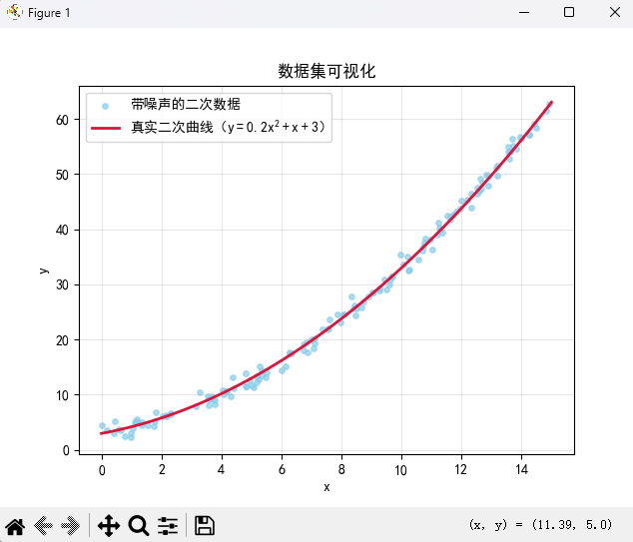
将150个样本点以7:2:1的比例拆分成训练集、验证集和测试集：
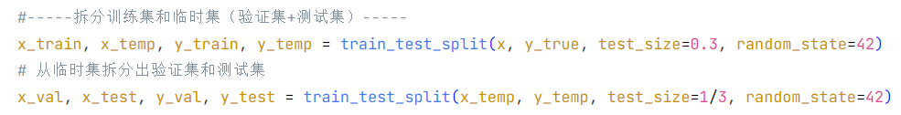
- 【对比手动和自动求导结果】对比手动实现一元线性回归的梯度计算和Pytorch自动求导的结果：
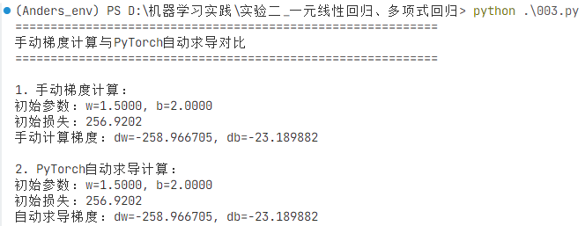
结果完全一致。
- 【一元线性回归】通过自动求导的100轮迭代，最终拟合效果图如下：
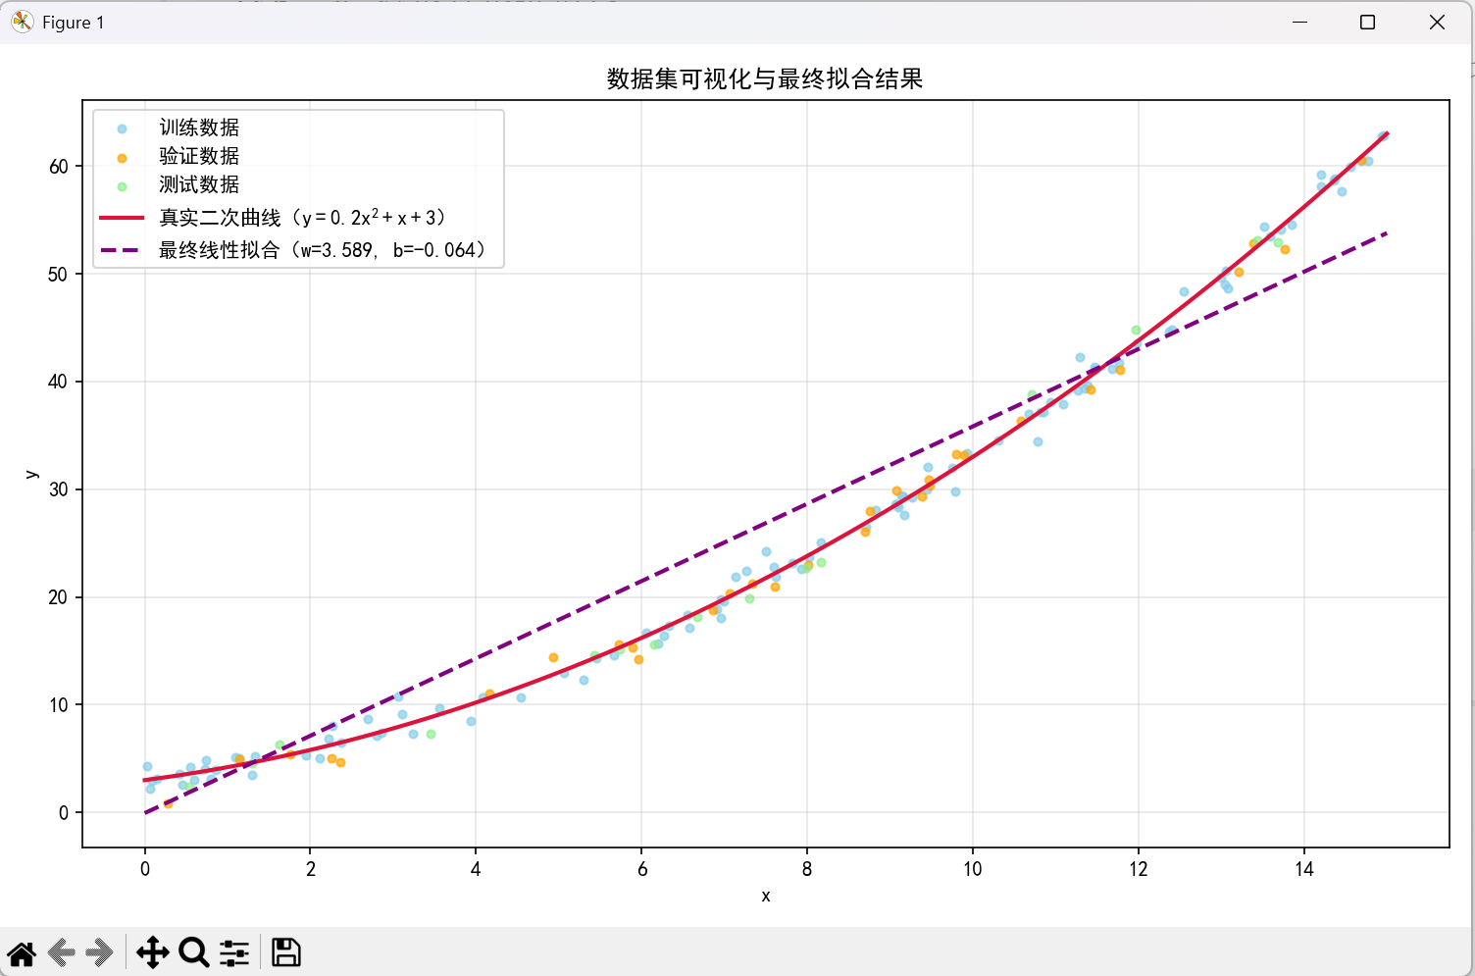
Loss变化曲线如下：
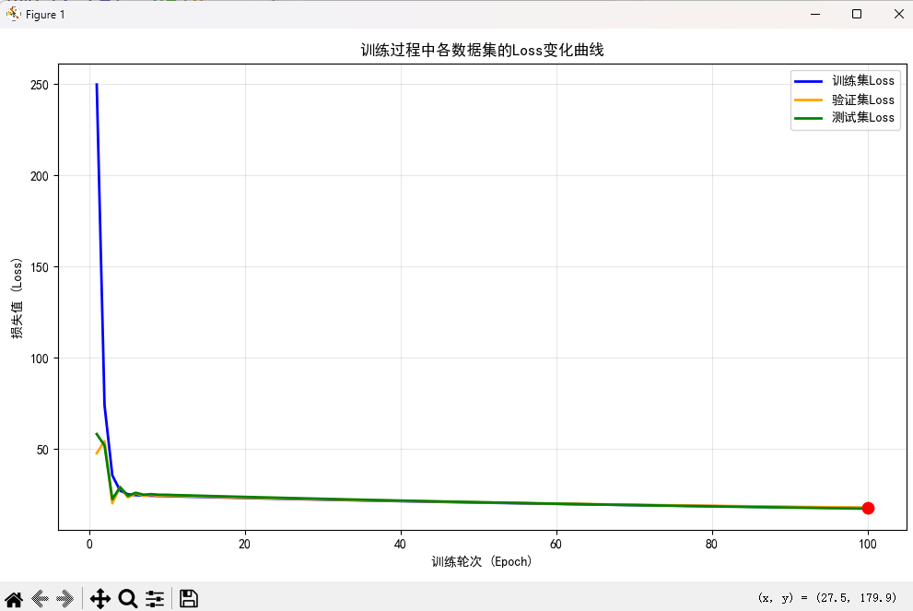
由图可见一元线性回归的效果显然不太好，大部分点分布在拟合线的下方。
- 【多项式拟合】开始尝试二次拟合，运行结果如下图，模型出现了梯度爆炸问题，导致参数值和损失值急剧增大，这是二次多项式回归中常见的训练不稳定问题。主要原因是二次项（x²）的数值范围较大（x 在 0-15 之间时，x² 可达 0-225），加上学习率设置不合理，导致参数更新幅度过大。
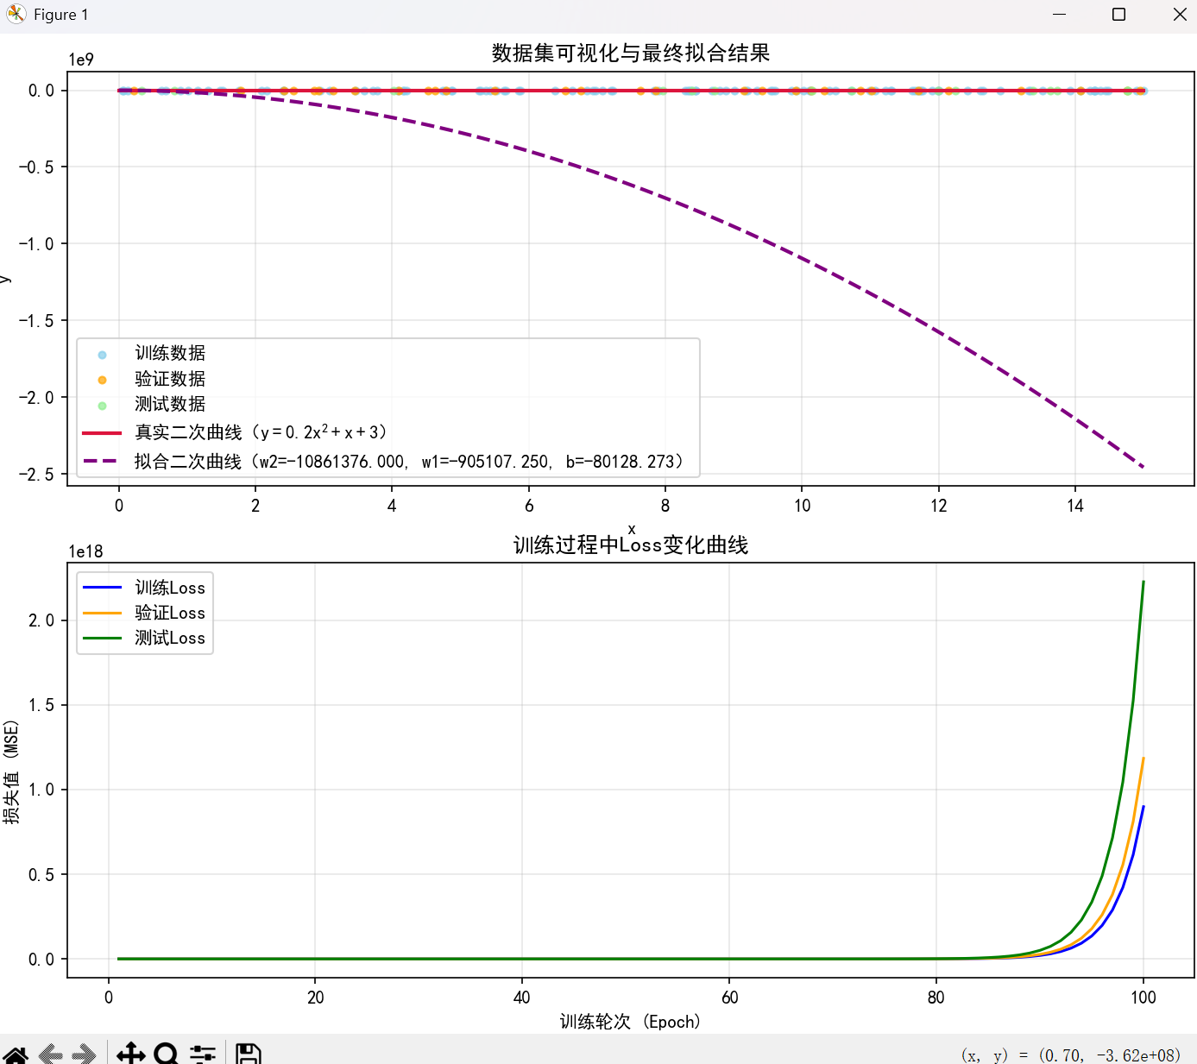
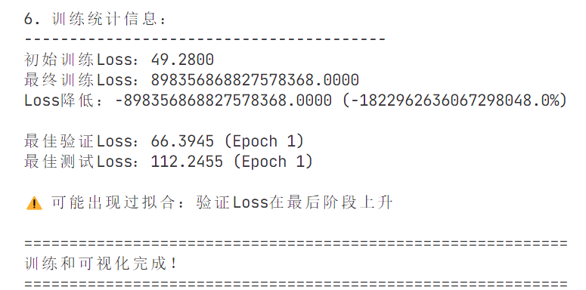
将输入x和输出y都标准化到均值0、标准差1，这样让梯度更稳定。将学习率提高到0.01，将初始值改为更小的0.01。最重要的一点是添加了梯度裁剪，防止梯度爆炸的发生。
设置一百轮训练时效果一般：
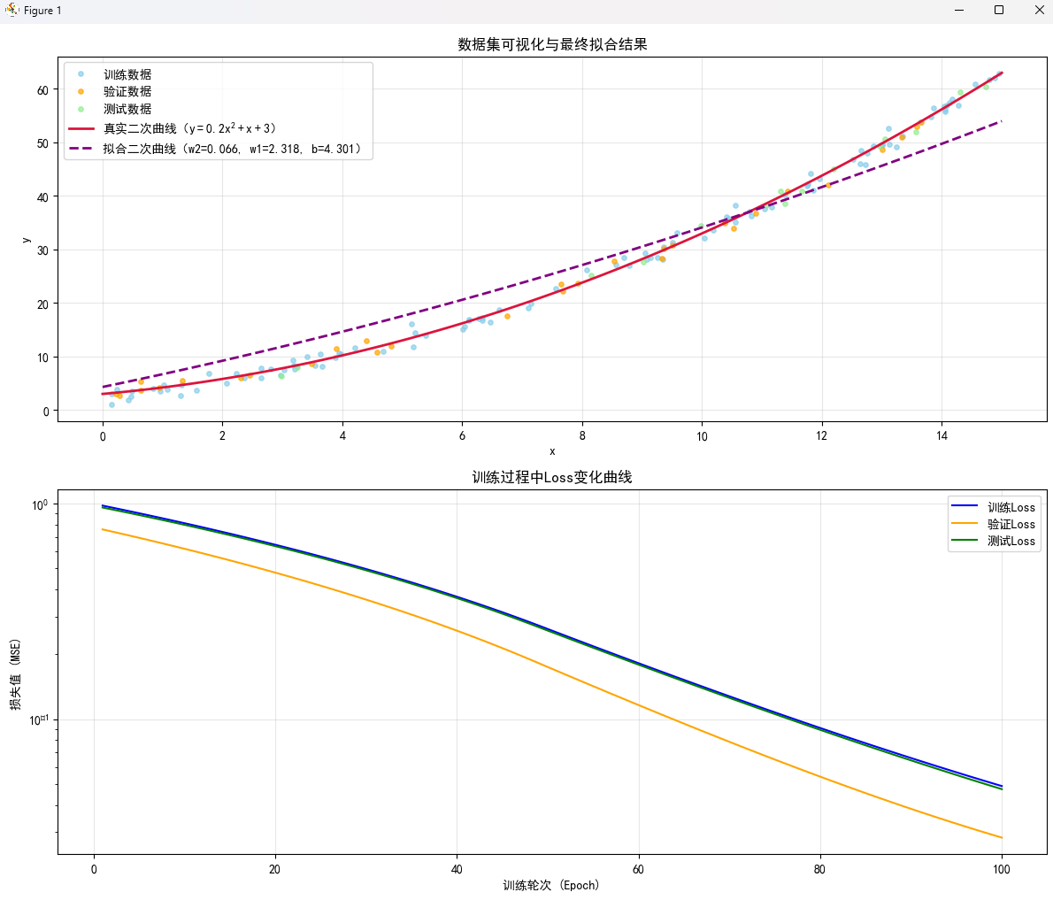
100轮效果太差，增加到1000轮效果就很显著了，拟合曲线和真实曲线很贴合：
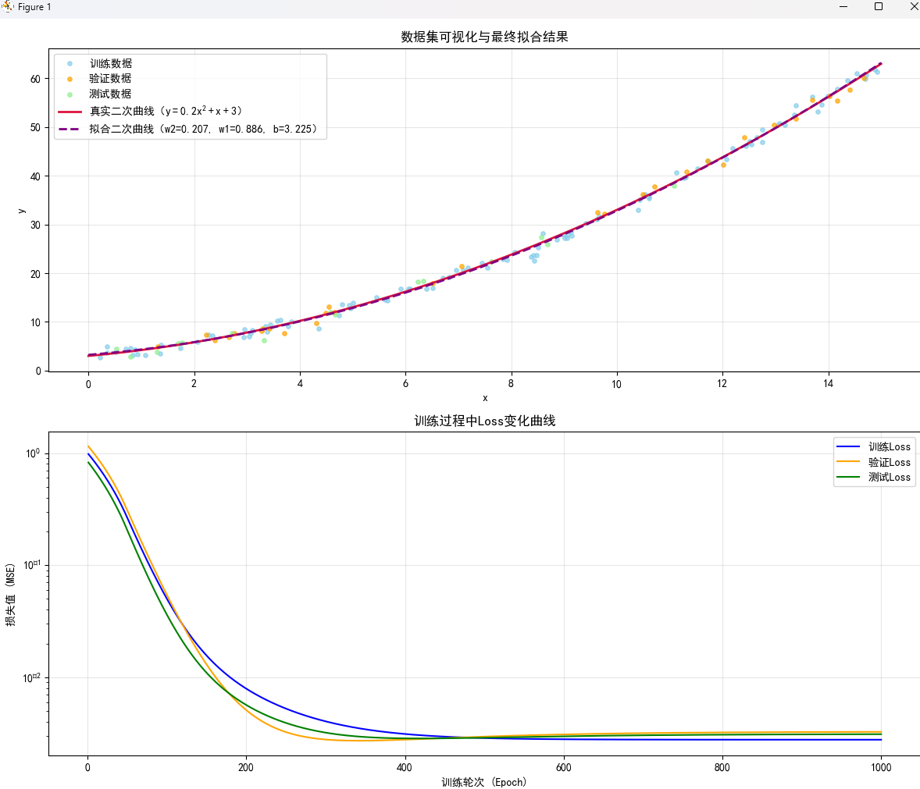
Loss变化详情：
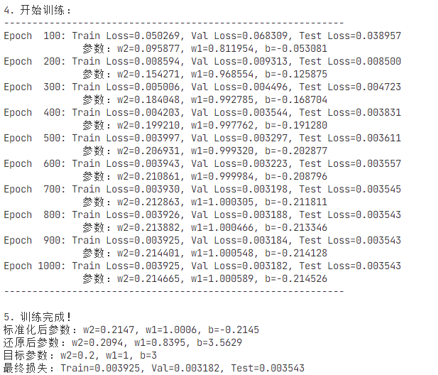
继续观察三次、五次多项式拟合的效果：
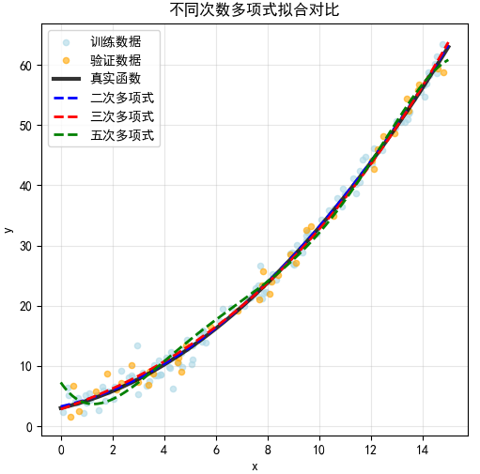
由图可见二次、三次的拟合效果都非常好，几乎与真实函数重合，而五次多项式会有明显偏差。
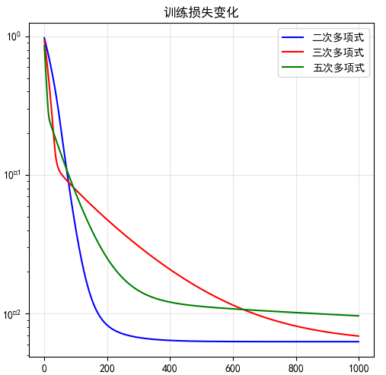
并未出现过拟合问题。
- 实验总结
本次实验围绕线性回归与多项式回归展开，通过构造基于二次真实函数y=0.2x2+x+3、含 150 个样本点的二维数据集（按 7:2:1 划分为训练集、验证集、测试集），完成了多维度实验验证与分析。首先，在一元线性回归实现中，手动计算梯度与 PyTorch 自动求导结果完全一致，验证了梯度计算逻辑的准确性，但最终线性拟合效果较差，多数样本点偏离拟合线，表明线性模型难以适配非线性数据分布。随后在多项式回归实验中，初始二次多项式拟合因未做数据标准化、学习率不合理出现梯度爆炸，通过将输入输出标准化至均值 0、标准差 1、调整学习率为 0.01、采用小初始参数并添加梯度裁剪，同时将训练轮次从 100 轮提升至 1000 轮，成功使二次拟合曲线与真实曲线高度贴合，最终还原后参数（w2=0.2094，w1=0.8395，b=3.5629）接近目标参数，各数据集 Loss 均降至较低水平（训练集 0.003925、验证集 0.003182、测试集 0.003543）。进一步对比三次、五次多项式拟合效果发现，二次与三次多项式拟合效果优异且基本重合，五次多项式则出现明显偏差，不过未观察到显著过拟合现象，推测与数据分布特性、模型参数调整及训练策略优化有关。整体实验不仅深入验证了最小二乘法、梯度下降的参数求解逻辑，掌握了数据标准化、梯度裁剪等提升模型稳定性的方法，也通过 Loss 变化曲线分析明确了学习率、训练轮次、多项式复杂度对模型性能的影响，切实提升了使用 PyTorch 实现回归模型的实践能力，为后续复杂模型学习提供了扎实基础。

